На основу члана 44. став 1. тачка 14) Статута општине Велика Плана („Међуопштински службени лист општина Велика Плана и Смедеревска Паланка“ бр. 10/2019). члана 18. став 3. Одлуке о грађевинском земљишту у јавној својини општине Велика Плана („Међуопштински сл. лист општина Велика Плана и Смедеревска Паланка“ бр. 35/16 и 18/17), а у вези са Одлуком Општинског већа општине Велика Плана о покретању поступка отуђења грађевинског земљишта путем јавног надметања бр. 011-4/2020-II, од 31.01.2020. године, и Одлуком о расписивању јавног огласа за отуђивање грађевинског земљишта у јавној својини општине Велика Плана бр. 011-6/2020-II, од 04.02.2020. године,
Општинско веће општине Велика Плана, дана 06.02.2020. године расписује

ЈАВНИ ОГЛАС
за спровођење поступка отуђења грађевинског земљишта из јавне својине општине Велика Плана, путем јавног надметања

- Расписује се јавни оглас за отуђење неизграђеног грађевинског земљишта у јавној својини општине Велика Плана, означеног као:
- кп. бр. 1536/3, остало грађевинско земљиште у државној својини, њива 2. класе, површине 9ари 70м², уписане у листу непокретности бр. 7682 К.О.Велика Плана 1,као јавна својина општине Велика Плана.

- Непокретност из тачке 1. овог огласа се отуђује ради изградње вишепородичних стамбених објеката, спратности П+3 до По+П+10, који објекти могу имати и пословне, као и подрумске или сутеренске просторије, у складу са планском документацијом донетом од стране надлежног органа (локација, намена, врста објекта, подаци о степену комуналне опремљености грађевинског земљишта); на нивоу појединачних парцела, у оквиру породичног становања, а у оквиру дозвољеног индекса изграђености, дозвољена је изградња других објеката (стамбене или пословне намене), као и помоћних објеката, који су у функцији коришћења главног објекта, чија намена не угрожава први (главни) објекат и суседне парцеле. Спратност помоћног објекта је П+0, уз могућност изградње подрумске етажео чему се заинтересована лица могу ближе упознати у конкурсној документацији за учешће на јавном надметању која се може преузети лично код у канцеларији бр. 50 Општинске управе општине Велика Плана у Великој Плани, Ул. Милоша Великог бр. 30.

- Пријава за учешће у поступку јавног надметања подноси се Комисији за спровођење поступка отуђења, давања у закуп и прибављања грађевинског земљишта у јавној својини општине Велика Плана (у даљем тексту: Комисија), на адресу: 11320 Велика Плана, Ул. Милоша Великог бр. 30.
Пријава за учешће у поступку јавног надметања се подноси у затвореној коверти, препоручено поштом или лично на писарници Општинске управе општине Велика Плана, на адресу из става 1. ове тачке, са видљивом назнаком: Пријава за јавно надметање за отуђење кп. бр. 1536/3 К.О. Велика Плана 1, са посебном назнаком „НЕ ОТВАРАТИ“.

- Рок за подношење пријава за учешће у постпку јавног надметања је 30 дана од дана објављивања, при чему се дан објављивања огласа не урачунава у рок за подношење пријаве.
Благовременим ће се сматрати оне пријаве које буду предате на писарници Општинске управе општине Велика Плана, закључно са даном 09.03.2020. године до 15.00 часова или послате препоручено поштом закључно са 09.03.2020. године.

- Пријава за учешће на јавном надметању мора да садржи:
1) за физичка лица: име и презиме, јединствени матични број грађана и адресу становања, потпис овлашћеног лица и печат
2) за предузетнике: назив односно пословно име радње, седиште, порески индетификациони број, матични број радње из јединственог регистра предузетника, податке о власнику радње ,извод из регистра предузетника, потпис овлашћеног лица и печат;
3) за правна лица: назив, односно пословно име, порески идентификациони број , седиште, извод из регистра правних лица, потпис овлашћеног лица и печат.
Подаци из подтачака 1), 2) и 3) става 1. ове тачке јавног огласа се уносе на одговарајућим обрасцима који се налазе у конкурсној документацији.
Уз пријаву се доставља:
1) доказ о уплаћеном депозиту,
2) уредно овлашћење за заступање уколико је лице пуномоћник,
3) фотокопија личне карте за физичка лица и
4) решење о упису у Регистар привредних субјеката или други одговарајући регистар,
5) писмена сагласност учесника јавног надметања о прихватању услова јавног огласа уз тачно навођење података о непокретности која је предмет конкурса (образац сагласности се добија у конкурсној документацији).
Подаци о пријављеним учесницима су пословна тајна до одржавања јавног надметања.
Непотпуне и неблаговремене пријаве се одбацују.

- Јавно надметање ће се одржати уколико пристигне најмање једна благовремена и потпуна пријава за учествовање на истом.

- Купац је у обавези да о свом трошку изврши комунално опремање наведене катастарске парцеле, као и да о свом трошку изврши промену намене пољопривредног земљишта у грађевинско.

- Лице коме се грађевинско земљиште отуђује има обавезу плаћања доприноса за уређење грађевинског земљишта чији ће износ бити утврђен решењем о грађевинској дозволи.

- Почетни, односно најнижи износ цене по којој се непокретност из тачке 1. овог огласа може отуђити утврђен је Одлуком Општинског већа општине Велика Плана бр. 011-5/2020-II, од 31.01.2020. године и исти износи 3.648.429,18 динара.

- Лицитациони корак се одређује у износу од 100.000,00 динара.

- Депозит за учешће у поступку јавног надметања утврђује се у висини од 20% од почетног износа цене грађевинског земљишта које се отуђује и износи: 729.685,84 динара.
Депозит се уплаћује на рачун бр. 840-1087804-87, по моделу 97, са позивом на број 62-109, прималац општина Велика Плана, сврха уплате: уплата депозита за учествовање на јавном надметању, а као доказ о извршеној уплати прилаже се налог за уплату или налог за пренос или други доказ.
Лицу коме се грађевинско земљиште отуђује уплаћени депозит за учешће на јавном надметању се урачунава у цену по којој се то земљиште отуђује.

- Рок за повраћај уплаћеног депозита лицима која не излицитирају је три дана од дана одржавања јавног надметања.
Уколико је депозит уплаћен налогом за пренос вратиће се на рачун са којег су средства пренета на рачун општине; уколико је депозит уплаћен налогом за уплату, исти ће се вратити на рачун лица које је уплатило депозит који рачун мора да гласи на то лице, а који број рачуна је дужно да достави Комисији следећег дана од дана одржавања јавног надметања.

- Учесник на јавном надметању који је понудио најповољнију цену нема права на повраћај депозита, уколико не закључи уговор у року од тридесет дана од дана достављања одлуке о отуђењу грађевинског земљишта у јавној својини општине.
Депозит за учешће у јавном надметању неће се вратити лицу које се пријавило за учешће на јавном надметању, а није приступило јавном надметању.

- Избор најповољнијег понуђача врши се применом критеријума највише понуђене цене на јавном надметању.
Уколико у поступку два или више понуђача понуде исти износ цене за отуђење, Комисија ће извршити избор најповољнијег понуђача применом критеријума предности раније поднете пријаве за учешће на јавном надметању.

- По спроведеном поступку јавног надметања, Комисија доставља образложен предлог одлуке о отуђењу непокретности из става 1. овог огласа Општинском већу општине Велика Плана, које доноси коначну одлуку о отуђењу непокретности из тачке 1. овог огласа.
Одлука из става 1. ове тачке доставља се свим учесницима јавног надметања.
Против одлуке из става 1. ове тачке не може се улагати жалба, нити покретати управни спор.
Одлука из става 1. ове тачке је основ за закључење уговора.

- Лице коме се земљиште отуђује дужно је да у року од 30 дана од дана достављања одлуке из тачке 15. став 1. овог огласа закључи уговор о отуђењу са општином Велика Плана, у противном наведена одлука ставиће се ван снаге.
Учесник јавног надметања који сматра да је грађевинско земљиште из тачке 1. овог огласа отуђено супротно одредбама Закона, те да му је на тај начин повређено право, може поднети надлежном суду тужбу за поништај уговора у року од 8 дана од сазнања за закључење уговора, а најкасније у року од 30 дана од дана закључења уговора.

- Лице коме се непокретност из тачке 1. овог огласа отуђује, дужно је да у року од 15 дана од дана закључења уговора плати укупну цену за непокретност која се отуђује на број рачуна који ће бити наведен у истом уговору, у противном, уговор о отуђењу се раскида по самом закону. Као доказ о исплати, продавац ће издати одговарајућу потврду купцу.

- На основу уговора и потврде из тачке 17. овог огласа, купац ће моћи да упише своје право својине на непокретности која је предмет отуђења.

- Лице коме се непокретност из тачке 1. овог огласа отуђује, дужно је да у року од три године од дана увођења у посед на предметној непокретности, изгради објекат, у противном, уговор се раскида по самом закону.
Рок из става 1. ове тачке може се продужити најдуже две године због насталих или битно промењених околности које се нису могле предвидети у време закључења уговора, под условом да је захтев за продужење рока поднет пре истека рока из става 1. ове тачке.

- Општина Велика Плана, као продавац, сноси трошкове солменизације уговора код надлежног органа, као и порез на пренос апсолутних права.

- Услов за учешће на јавном надметању је и преузимање конкурсне документације са подацима о парцели, основним урбанистичким правилима за грађење и обрасцима 1, 2 и 3 који су саставни део пријаве.

- Јавно надметање одржаће се дана 13.03.2020. године, у 11.00 часова, у сали за састанке на првом спрату зграде Општинске управе општине Велика Плана, на адреси Ул. Милоша Великог бр. 30, 11320 Велика Плана.

- Oвaj oглaс биће објављен у Дневном листу „Српски телеграф“ дана 06.02.2020. године, на огласној табли општине Велика Плана и на званичној интернет презентацији општине Велика Плана, почев од 06.02.2020.

ОПШТИНСКО ВЕЋЕ ОПШТИНЕ ВЕЛИКА ПЛАНА

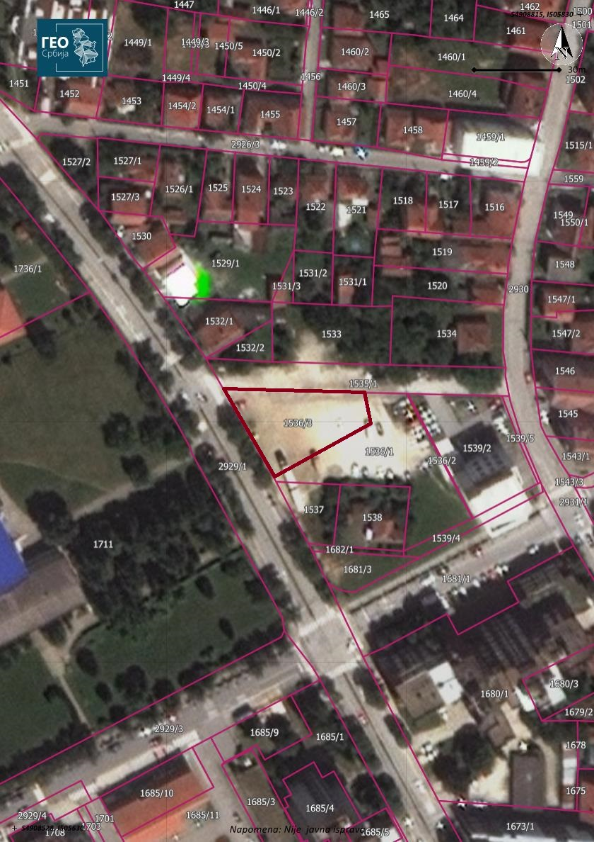

Графички приказ кп. бр. 1536/3 К.О. Велика Плана 1

